あて先
H22.3.25

HI盃神戸地区委員
三菱電機(株) 田川 雄介
三菱重工(株) 高砂製作所 殿
三菱電機(株) (神戸) 殿
三菱電機(株) (姫路) 殿
三菱電機(株)（赤穂）殿
キャタピラージャパン(株) 殿
旭硝子セラミックス(株) 殿
三菱倉庫(株) 殿
Ｈ２２年度 ＨＩ盃全三菱庭球大会神戸地区予選会の件

平素格別の御高配頂き厚く御礼申し上げます。
さて，H22年度ＨＩ盃全三菱庭球大会神戸地区予選会につきまして，従来通り，下記要領にて開催する
ことと致しましたので，奮って御参加頂きますよう御願い申し上げます。

記

 | 男子シングルス | 女子ダブルス
日時 | 6月5日（土） 9：00 試合開始  ・準決勝までを行う予定）  6月6日（日）9：00 試合開始  ・決勝を行う予定 | 6月5日（土）12：00 試合開始
予備日 | 6月12日（土） 試合開始日時は試合消化状況により決定します。
場所 | 三菱電機(株) 神戸製作所 テニスコート（砂入り人工芝 ４面）
参加人数 | ・最大24エントリーでの予選会実施にあたり，参加希望者多数の場合は事務局にて選考させて頂きますので予め御了承下さい。  ・各社（所）出場者複数の場合は順位を御記載下さい。
試合球 | ダンロップフォート（イエロー）
試合方法 | ・トーナメント方式  ・１，２回戦 ８ゲームマッチ（12ポイントタイブレーク）  ・３回戦以降 ３セットマッチ（12ポイントタイブレーク）  ・男子上位３名，女子優勝ペア２組が関西予選に出場予定（平成21年度実績より）
雨天時 | 雨天時の延期の決定は7:00の時点で行います。
参加費 | １名につき￥２，０００－ | １ペアにつき￥２，０００－
参加費 | - 御支払いは，当日の試合開始前までに御願い致します。  - ＤＥＦ選手のエントリー費も徴収いたしますので、ご注意願います。  - 御申し込み受付後の参加費は，返却致しかねますので予め御了承ください。
申込先 | ＊＊＊＊＊
申込締切 | ５月７日（金）※お手数ですが、エントリーなき場合もその旨ご連絡お願いします。
三菱電機（神戸）テニスコートへのアクセス
◆広域地図
＜車＞
阪神高速３号神戸線「柳原」出口から約５分。

＜電車＞
神戸市営地下鉄 海岸線を利用
・三宮・花時計前駅
→和田岬駅（約９分）
・新長田駅(ＪＲ山陽本線等に連絡)
→和田岬駅（約７分）

ＪＲ和田岬線を利用
・兵庫駅→和田岬駅（約４分）
※あまり本数が多くありません

＜タクシー（兵庫駅から約10分）＞
「笠松７丁目の三菱電機体育館まで」で通じます。

神戸市営地下鉄 海岸線 時刻表 http://www.city.kobe.lg.jp/life/access/transport/jikoku/index.html#sheet
ＪＲ 和田岬線 時刻表 http://www.jr-odekake.net/eki/time_03/Wada-Misaki280106.htm
マピオン地図
http://www.mapion.co.jp/c/f?el=135/10/32.703&scl=20000&pnf=1&uc=1&grp=all&nl=34/39/02.213&size=600,600

◆周辺地図
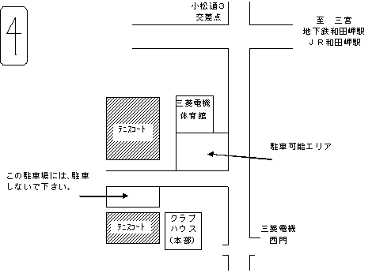

◆和田岬駅からの道順
まず、和田岬駅の前の交差点を西へ数１００ｍ向かって、小松通り３丁目の交差点の
信号を南に向かうと、１００ｍぐらいで、右手に体育館が見えてきて、その奥にあります。
うまく空いていれば、体育館の前に車を停められますが、台数が少ないので満車の可能性もあります。
可能な限り、電車などの交通機関をご利用いただきますようお願いいたします。

Ｈ２２年度 ＨＩ盃全三菱庭球大会神戸地区予選会 申込書（例）

地区名 | 三菱電機（神戸）

エントリー
男子シングルス |  | 女子ダブルス
No. 1 | 三菱 太郎 | No. 1 | 三菱 花子・三菱 洋子
No. 2 |  | No. 2
No. 3 |  | No. 3
No. 4 |  | No. 4
No. 5 |  | No. 5
No. 6
No. 7
No. 8
No. 9
No.10

申込先 | ＊＊＊＊＊

